
МИНОБРНАУКИ РОССИИ
Федеральное государственное бюджетное образовательное учреждение
высшего образования
«МИРЭА − Российский технологический университет»
РТУ МИРЭА

Институт информационных технологий (ИИТ)

ОТЧЕТ ПО ПРАКТИЧЕСКОЙ РАБОТЕ
по дисциплине «Технология разработки программных приложений»

Практическое задание № 3

Студент группы ИНБО-01-17 | ИКБО-04-22 Арефьев А.М | (подпись)
Отчет представлен | «___»________2024г.

Оглавление
ЗАДАНИЕ 3
Цель работы: 3
Вариант 3
Задание 3
Вопросы 7
Вывод 8

ЗАДАНИЕ

Цель работы:
Знакомство с системой сборки Gradle. Возможности gradle. Управление зависимостями.

Вариант
1) репозиторий: https://github.com/rtu-mirea/trpp-second-1,сущность ru.mirea.entity.Employee

Задание
Для выполнения необходимо клонировать (или форкнуть) git-репозиторий согласно варианту, и выполнить следующие задания:
1. Найти отсутствующую зависимость и указать ее в соответствующем блоке в build.gradle, чтобы проект снова начал собираться
2. В некоторых классах поправить имя пакета
3. Собрать документацию проекта, найти в ней запросы состояния и сущности по идентификатору
4. Собрать jar со всеми зависимостями (так называемый UberJar), после чего запустить приложение. По умолчанию, сервер стартует на порту 8080.
5. Запросить состояние запущенного сервера (GET запрос по адресу http://localhost:8080)
6. Запросить сущность по идентификатору (GET запрос по адресу: http://localhost:8080/сущность/идентификатор) Идентификатором будут 3 последних цифры в серийном номере вашего студенческого билета.
7. В задаче shadowJar добавить к jar-файлу вашу фамилию
8. Выполнить задачу checkstyleMain. Посмотреть сгенерированный отчет. Устранить ошибки оформления кода.

1.Найденые зависимости: opencsv
В файл build.gradle (dependencies) добавлено:
implementation("com.opencsv:opencsv:4.0")

2. Также убираем нижние подчеркивания в названии пакетов и import com.opencsv.bean.CsvToBeanBuilder в файл EmployeeController.
3.Теперь проект запускается, но появляется ошибка стиля, открываем html и исправляем.
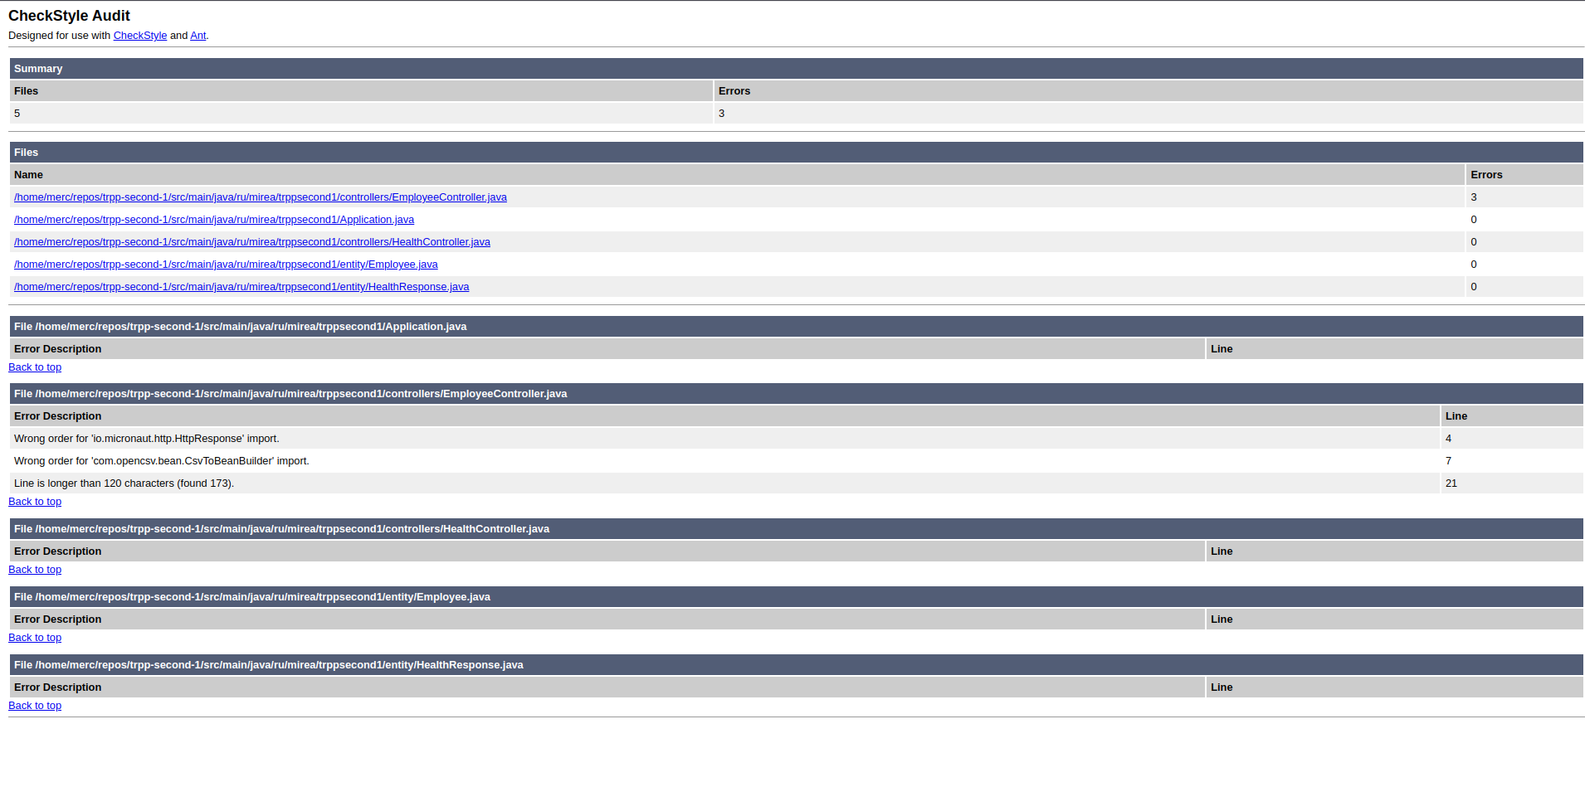
Рисунок 1 — checkstyle
Исправляем ошибку неправильного расположения импортов.
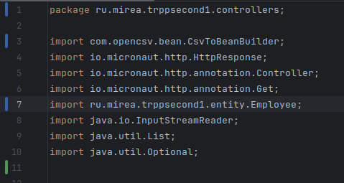
Рисунок 2 — Правильное расположение импортов
4. Собираем jar и запускаем сервер
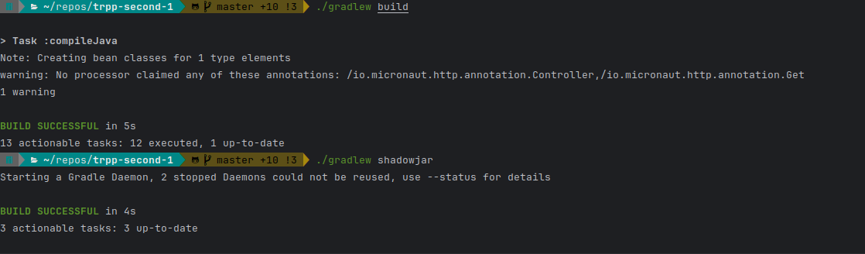
Рисунок 3 — Успешный запуск
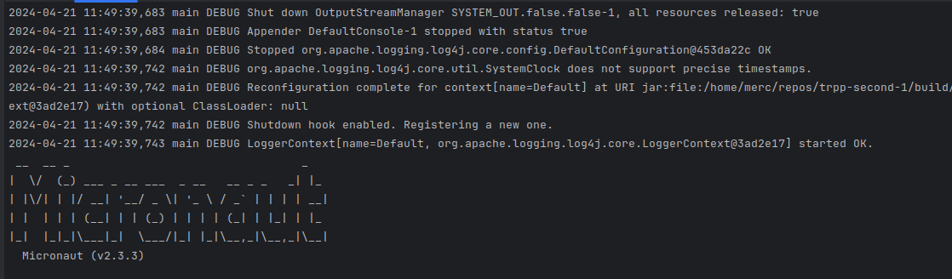
Рисунок 3.1 — Успешный запуск
5. Запросим состояние.

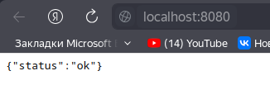
Рисунок 4 — Состояние сервера
6. Запросим сущность.
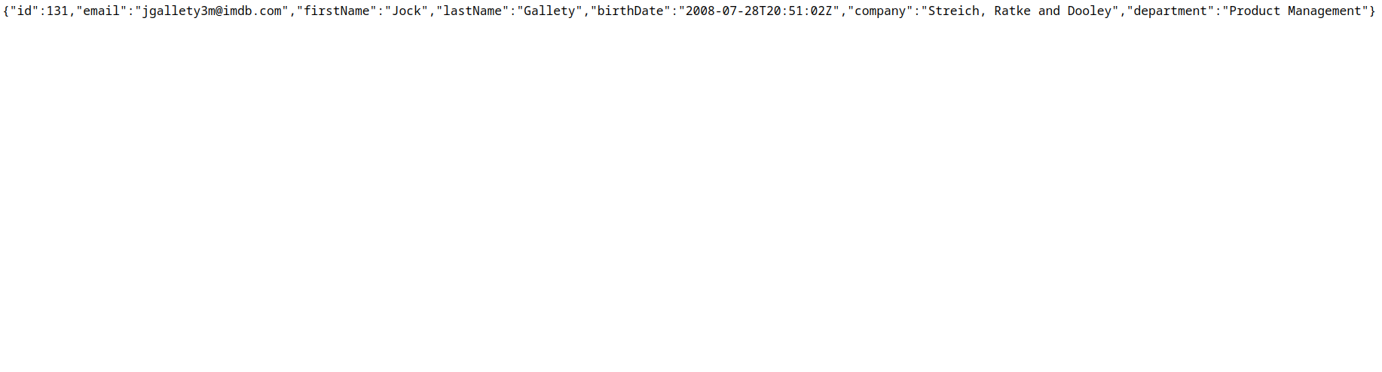
Рисунок 5 — Запрос сущности
7. Добавим в shadowjar мою фамилию.
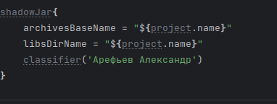
Рисунок 6 — shadowjar
8. Финальная проверка checkstyle
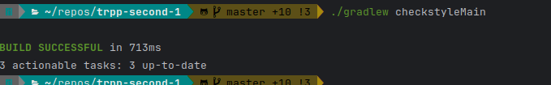
Рисунок 7 — Checkstyle

Вопросы
1) Чем компиляция отличается от сборки? Компиляция отличается от сборки тем, что компиляция преобразует исходный код программы в машинный код или другой исполняемый формат, в то время как сборка включает в себя этот процесс компиляции, а также другие этапы.
2) Что такое система сборки? Система сборки представляет собой инструмент или набор инструментов, который автоматизирует процесс компиляции, тестирования и развертывания программного обеспечения.
3) Что такое репозиторий? Репозиторий — это централизованное хранилище для хранения и управления версиями файлов или данных.
4) Как указать зависимости проекта? Зависимости проекта могут быть указаны в специальных файлах (например, build.gradle для Gradle или pom.xml для Maven) с помощью специального синтаксиса.
5) Что такое Gradle? Gradle — это инструмент с открытым исходным кодом для сборки проектов.
6) Что делает задача build? Задача build компилирует и собирает проект, создавая исполняемые файлы или артефакты.

Вывод
Познакомился с системой сборки gradle, ее возможностями, еще больше убедился в том, что работать с джавой мне не хочется.

